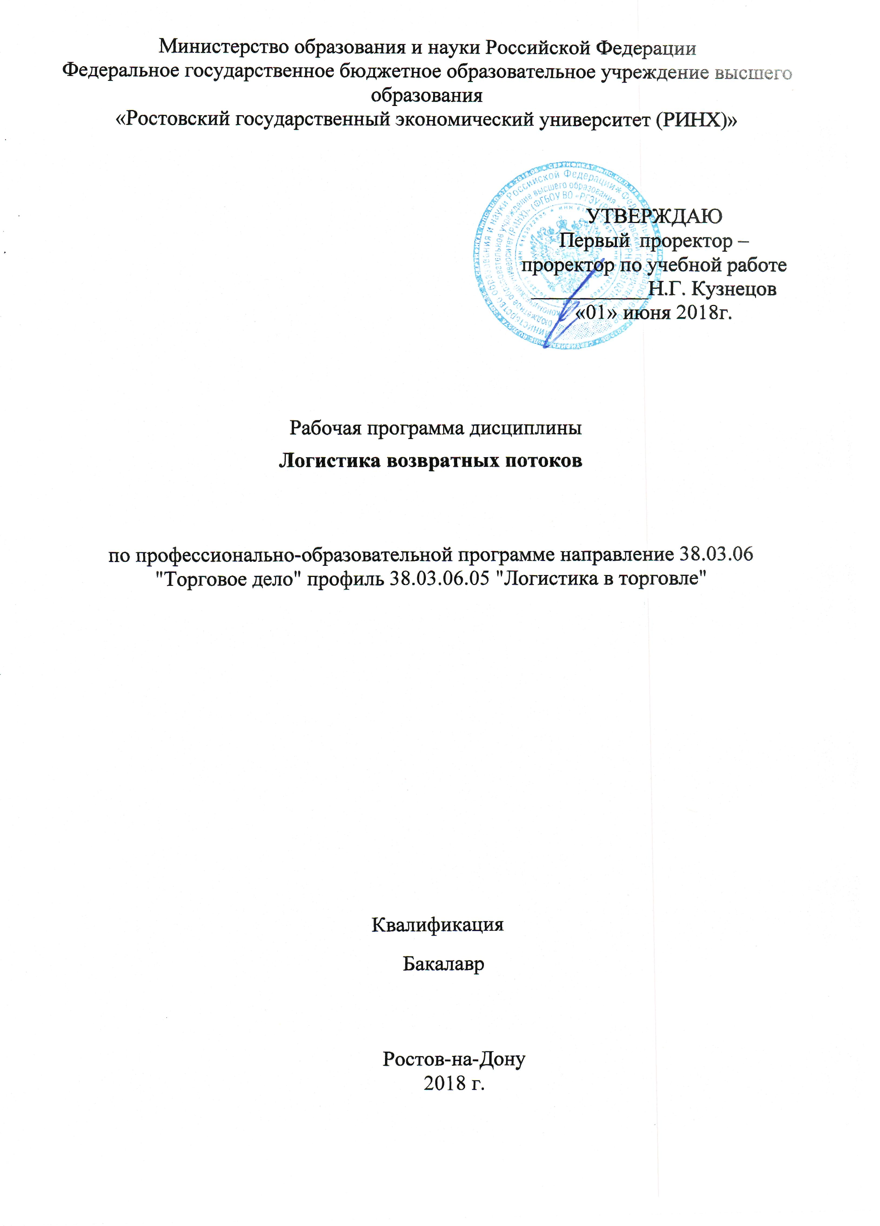

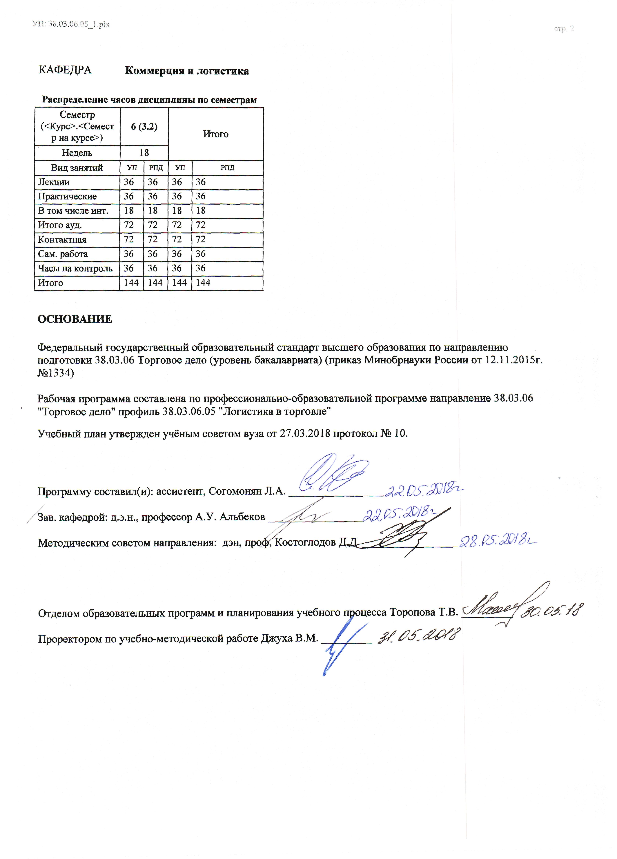

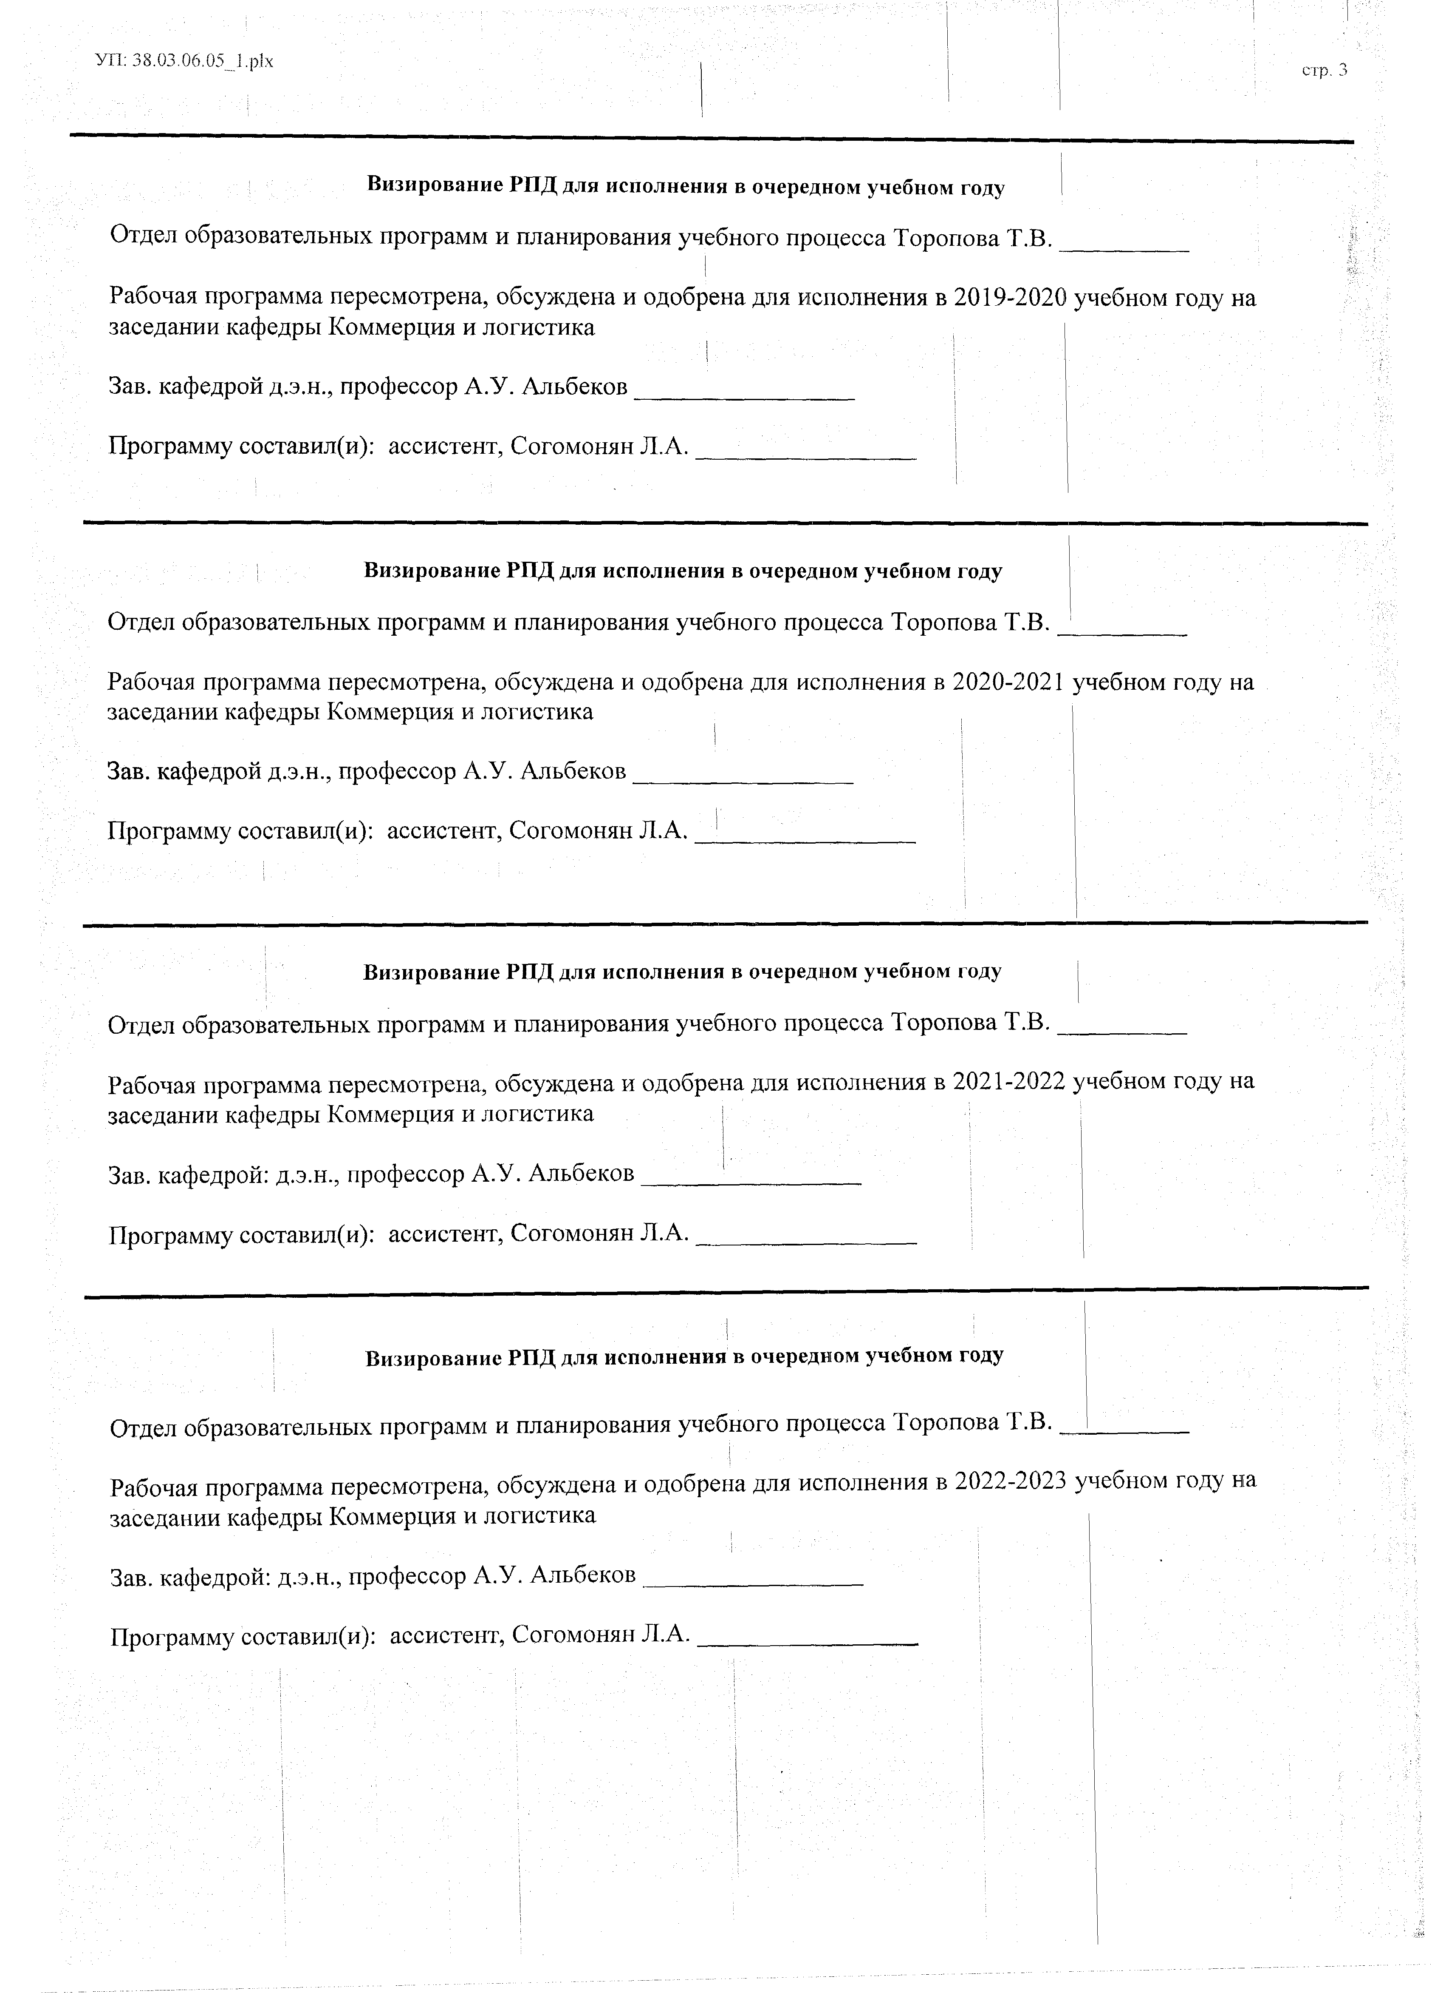

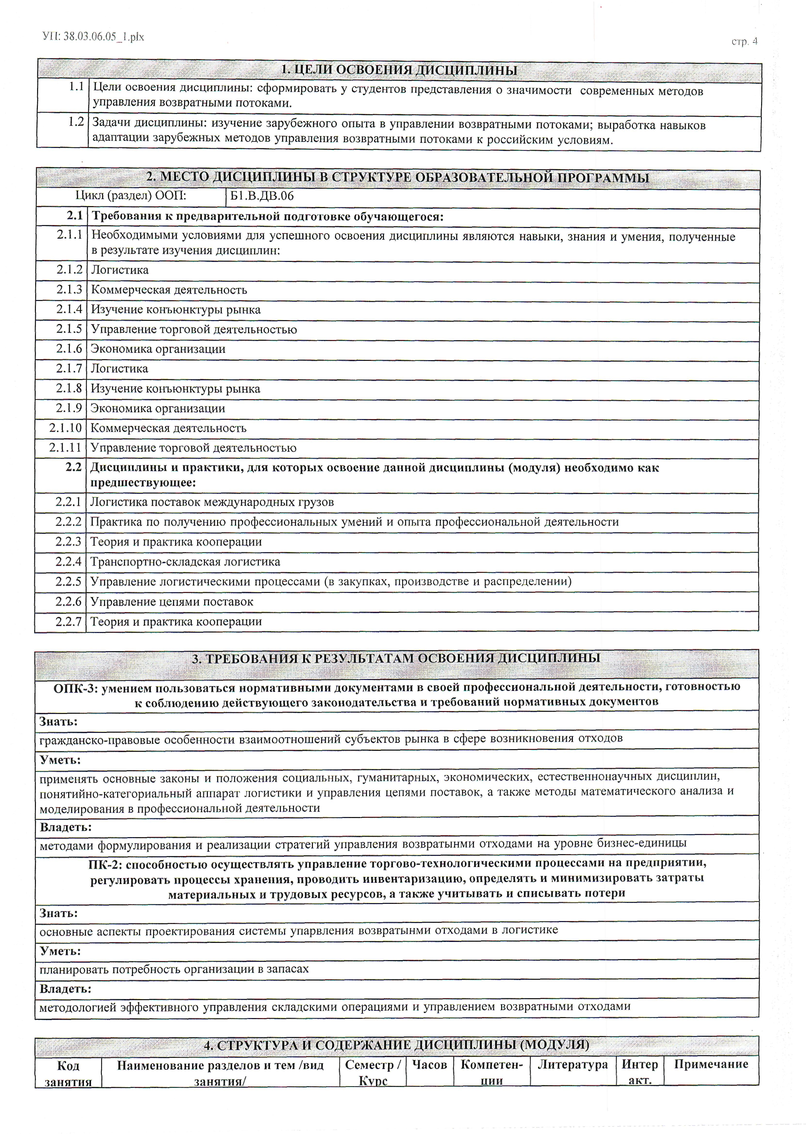

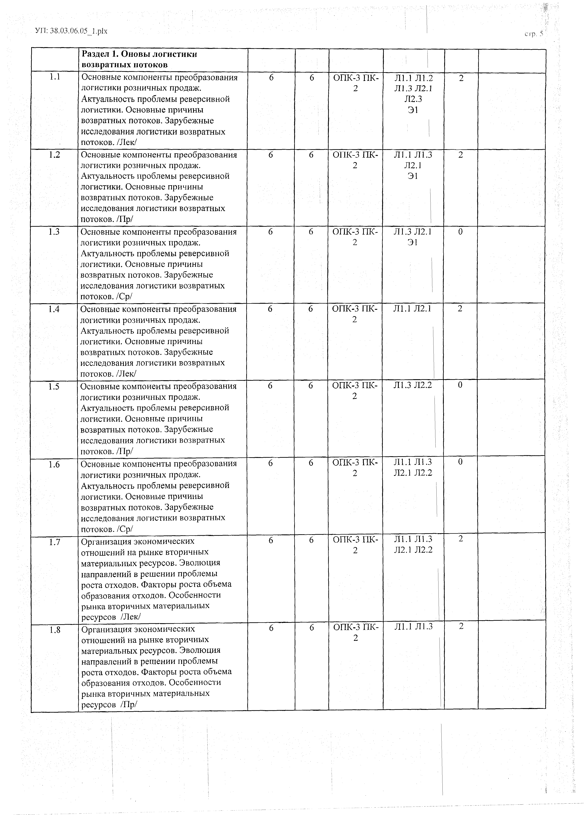

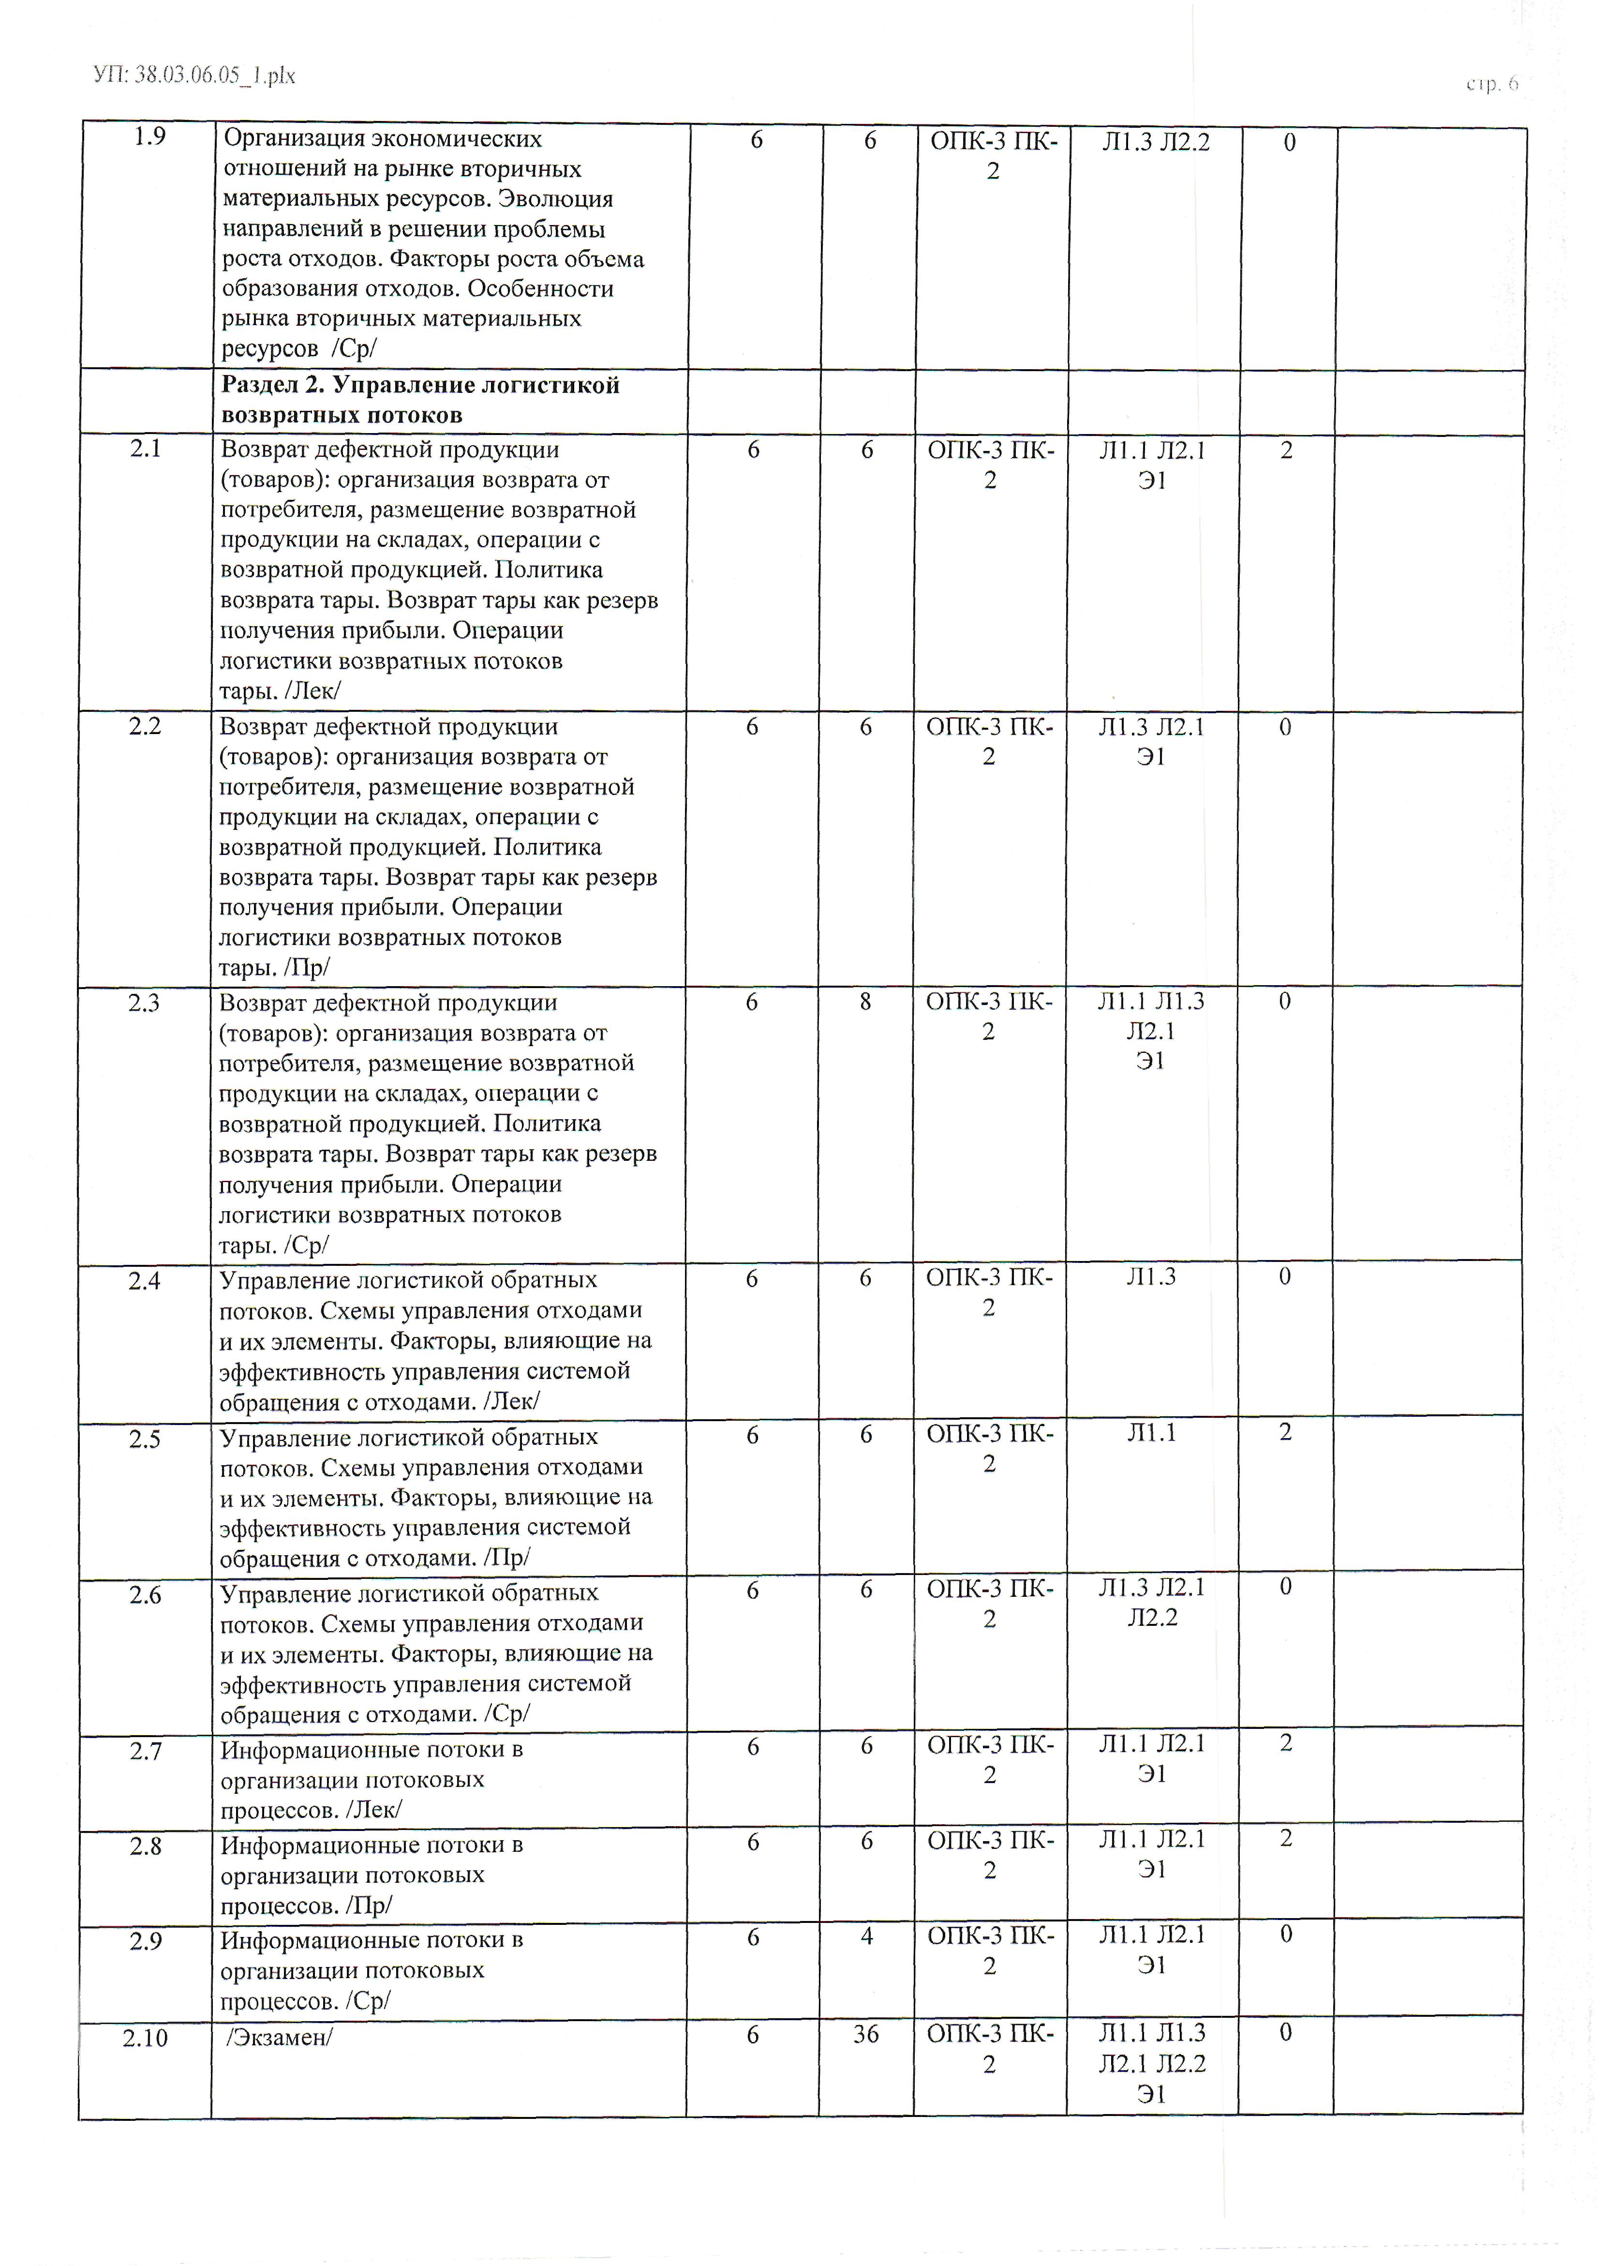

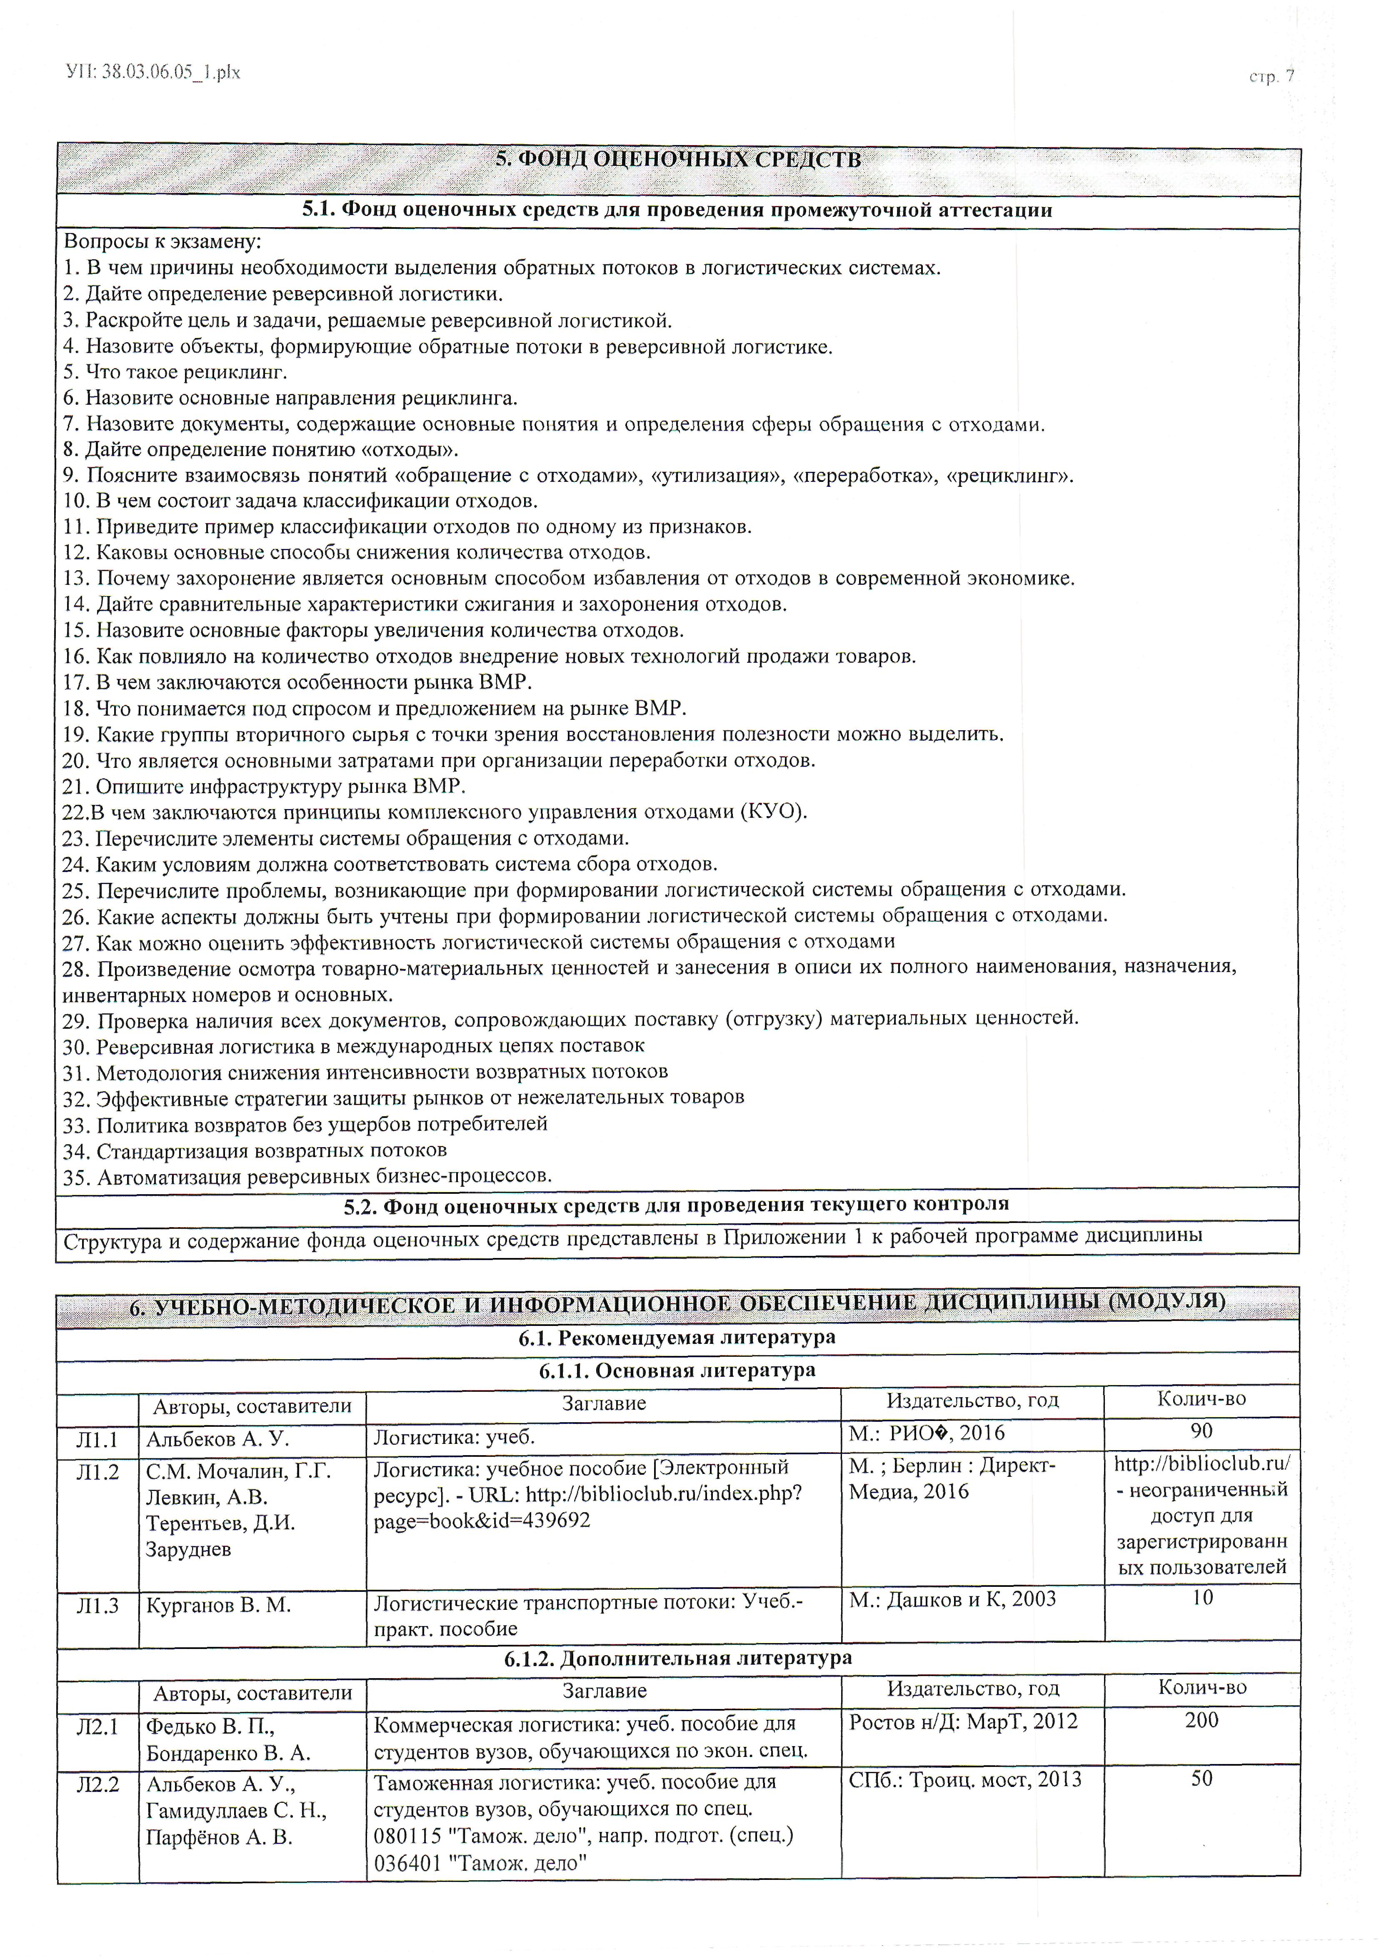

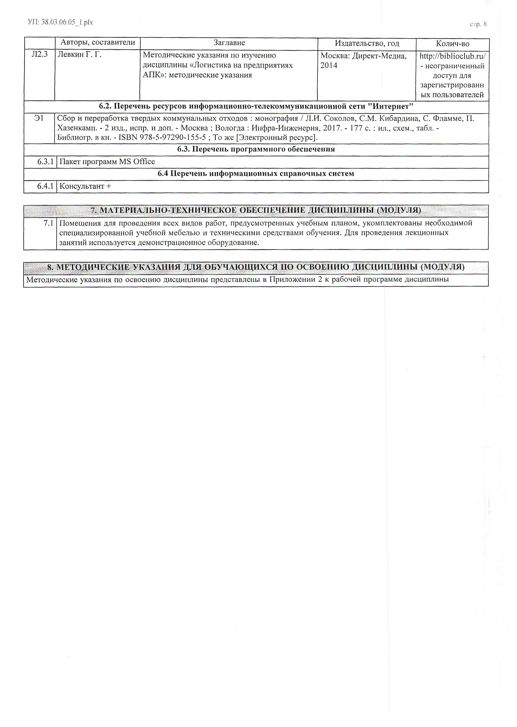

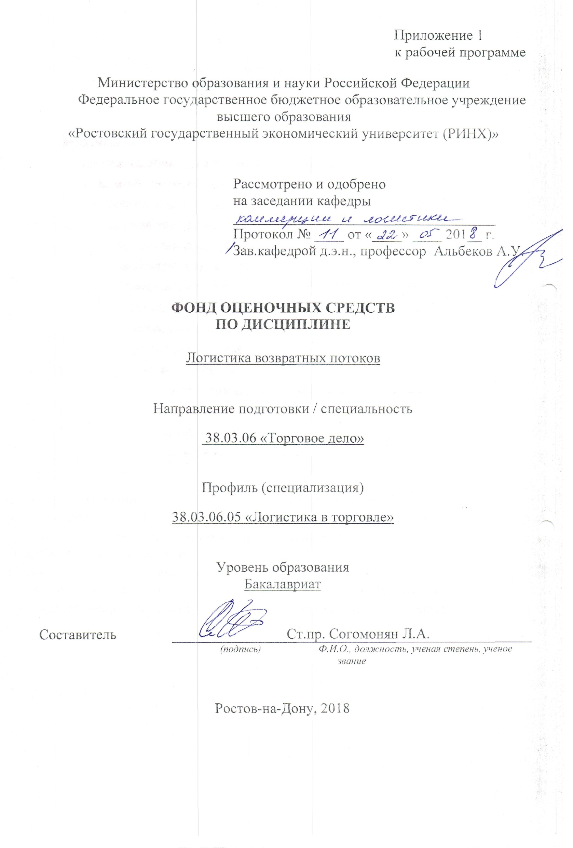
Оглавление

1 Перечень компетенций с указанием этапов их формирования в процессе освоения образовательной программы 11
2 Описание показателей и критериев оценивания компетенций на различных этапах их формирования, описание шкал оценивания 11
3 Типовые контрольные задания или иные материалы, необходимые для оценки знаний, умений, навыков и (или) опыта деятельности, характеризующих этапы формирования компетенций в процессе освоения образовательной программы 12
4 Методические материалы, определяющие процедуры оценивания знаний, умений, навыков и (или) опыта деятельности, характеризующих этапы формирования компетенций 17

1 Перечень компетенций с указанием этапов их формирования в процессе освоения образовательной программы

1.1 Перечень компетенций с указанием этапов их формирования представлен в п. 3. «Требования к результатам освоения дисциплины» рабочей программы дисциплины.

2 Описание показателей и критериев оценивания компетенций на различных этапах их формирования, описание шкал оценивания

2.1 Показатели и критерии оценивания компетенций:
ЗУН, составляющие компетенцию | Показатели оценивания | Критерии оценивания | Средства оценивания
ОПК-3: умением пользоваться нормативными документами в своей профессиональной деятельности, готовностью к соблюдению действующего законодательства и требований нормативных документов
З гражданско-правовые особенности взаимоотношений субъектов рынка в сфере возникновения отходов | Использование современных информационно- коммуникационных технологий и глобальных информационных ресурсов | Умение отстаивать свою позицию; способность обосновать обращение к базам данных и сети Интернет | СР-самостоятельная работа (вопросы по модулю 1);  Д –доклад (темы 1-10)
У применять основные законы и положения социальных, гуманитарных, экономических, естественнонаучных дисциплин, понятийно-категориальный аппарат логистики и управления цепями поставок, а также методы математического анализа и моделирования в профессиональной деятельности | Рассчитывать уровень риска в электронных торгах, на основе современных информационно- коммуникационных технологий и глобальных информационных ресурсов | Составление отчета о целесообразности принятия управленческого решения, исходя из анализа рисков | СР-самостоятельная работа (вопросы по модулю 1 и 2);  Д–доклад (темы 1-10)
В методами формулирования и реализации стратегий управления возвратынми отходами на уровне бизнес- единицы | Составлять аннотацию на основе анализа  системы возвратных отходов в РФ | Соответствие представленной в ответах информации материалам лекции и учебной литературы | СР-самостоятельная работа (вопросы по модулю 1); Д –доклад (темы 1-10)
ПК-12: способностью разрабатывать проекты профессиональной деятельности (торгово-технологические, и/или маркетинговые, и/или рекламные, и/или логистические процессы) с использованием информационных технологий
З основные аспекты проектирования системы управления возвратными отходами в логистике | Проводить исследование ключевых бизнес-процессов предприятий в сфере управления отходами | Осуществлять поиск и сбор необходимой литературы и использовать различные базы данных, составлять отчеты о работе предприятия | Д –доклад (темы 1-10)
У планировать потребность организации в запасах | Составить аннотацию, базируясь на инновационных методах анализа деятельности субъектов в сфере возникновения отходов | Умение отстаивать свою позицию; умение пользоваться дополнительной литературой при подготовке к занятиям | СР-самостоятельная работа (вопросы по модулю 2);  Д –доклад (темы 1-5)
В методологией эффективного управления складскими операциями и управлением возвратными отходами | Анализировать особенности технологии применения логистики в управлении отходами | Соответствие представленной в ответах информации материалам лекции и учебной литературы | СР-самостоятельная работа (вопросы по модулю 2);  Д–доклад (темы 7-9)

2.2 Шкалы оценивания:
Текущий контроль успеваемости и промежуточная аттестация осуществляется в рамках накопительной балльно-рейтинговой системы в 100-балльной шкале, если экзамен:
84-100 баллов (оценка «отлично»)
67-83 баллов (оценка «хорошо»)
50-66 баллов (оценка «удовлетворительно»)
0-49 баллов (оценка «неудовлетворительно»)

3 Типовые контрольные задания или иные материалы, необходимые для оценки знаний, умений, навыков и (или) опыта деятельности, характеризующих этапы формирования компетенций в процессе освоения образовательной программы

Министерство образования и науки Российской Федерации
Федеральное государственное бюджетное образовательное учреждение высшего образования
«Ростовский государственный экономический университет (РИНХ)»

Кафедра Коммерции и логистики

Вопросы к экзамену

по дисциплине Логистика возвратных потоков
1. В чем причины необходимости выделения обратных потоков в логистических системах.
2. Дайте определение реверсивной логистики.
3. Раскройте цель и задачи, решаемые реверсивной логистикой.
4. Назовите объекты, формирующие обратные потоки в реверсивной логистике.
5. Что такое рециклинг.
6. Назовите основные направления рециклинга.
7. Назовите документы, содержащие основные понятия и определения сферы обращения с отходами.
8. Дайте определение понятию «отходы».
9. Поясните взаимосвязь понятий «обращение с отходами», «утилизация», «переработка», «рециклинг».
10. В чем состоит задача классификации отходов.
11. Приведите пример классификации отходов по одному из признаков.
12. Каковы основные способы снижения количества отходов.
13. Почему захоронение является основным способом избавления от отходов в современной экономике.
14. Дайте сравнительные характеристики сжигания и захоронения отходов.
15. Назовите основные факторы увеличения количества отходов.
16. Как повлияло на количество отходов внедрение новых технологий продажи товаров.
17. В чем заключаются особенности рынка ВМР.
18. Что понимается под спросом и предложением на рынке ВМР.
19. Какие группы вторичного сырья с точки зрения восстановления полезности можно выделить.
20. Что является основными затратами при организации переработки отходов.
21. Опишите инфраструктуру рынка ВМР.
22.В чем заключаются принципы комплексного управления отходами (КУО).
23. Перечислите элементы системы обращения с отходами.
24. Каким условиям должна соответствовать система сбора отходов.
25. Перечислите проблемы, возникающие при формировании логистической системы обращения с отходами.
26. Какие аспекты должны быть учтены при формировании логистической системы обращения с отходами.
27. Как можно оценить эффективность логистической системы обращения с отходами
28. Произведение осмотра товарно-материальных ценностей и занесения в описи их полного наименования, назначения, инвентарных номеров и основных.
29. Проверка наличия всех документов, сопровождающих поставку (отгрузку) материальных ценностей.
30. Реверсивная логистика в международных цепях поставок
31. Методология снижения интенсивности возвратных потоков
32. Эффективные стратегии защиты рынков от нежелательных товаров
33. Политика возвратов без ущербов потребителей
34. Стандартизация возвратных потоков
35. Автоматизация реверсивных бизнес-процессов.

Министерство образования и науки Российской Федерации
Федеральное государственное бюджетное образовательное учреждение высшего образования
«Ростовский государственный экономический университет (РИНХ)»

Кафедра Коммерции и логистики

ЭКЗАМЕНАЦИОННЫЙ БИЛЕТ № 1

по дисциплине Логистика возвратных потоков

1. В чем причины необходимости выделения обратных потоков в логистических системах?
2. Почему захоронение является основным способом избавления от отходов в современной экономике?
3. Как можно оценить эффективность логистической системы обращения с отходами?

Составитель ___________ ст.пр. Л.А. Согомонян
Заведующий кафедрой ____________ д.э.н., профессор А.У. Альбеков
«___» _______________ 2018 г.

Оценивание знаний студентов производится по следующим критериям:
- знание на хорошем уровне содержания вопроса;
- знание на хорошем уровне терминологии дисциплины;
- умение привести практический пример использования конкретных приемов и методов по специфике изучаемой дисциплины;
- наличие собственной точки зрения по проблеме и умение ее защитить;
- умение четко, кратко и логически связно изложить материал.
При соответствии вышеуказанным критериям при ответе на вопросы в билете, студент получает оценку «отлично».
При неполном соответствии вышеуказанным критериям при ответе на вопросы в билете, или неполном соответствии критериям при ответе, студент получает оценку «хорошо».
При значительном несоответствии вышеуказанным критериям при ответе на один из вопросов в билете, студент получает оценку «удовлетворительно».
При значительном несоответствии вышеуказанным критериям при ответе на три вопроса в билете, студент получает оценку «неудовлетворительно».

Министерство образования и науки Российской Федерации
Федеральное государственное бюджетное образовательное учреждение высшего образования
«Ростовский государственный экономический университет (РИНХ)»

Кафедра Коммерции и логистики

Вопросы для собеседования
по дисциплине Логистика возвратных потоков

По модулю 1 «Основы логистики возвратных потоков»
1.Ключевые аспекты управления возвратными потоками
2. Основные причины возвратных потоков
3. Факторы роста объема образования отходов.
4. Особенности рынка вторичных материальных ресурсов
По модулю 2 «Управление логистикой возвратных потоков»
- Политика возврата тары.
- Возврат тары как резерв получения прибыли.
- Схемы управления отходами и их элементы.
- Факторы, влияющие на эффективность управления системой обращения с отходами.
- Информационные потоки в организации потоковых процессов.

Оценивание знаний студентов производится по следующим критериям:
- знание на хорошем уровне содержания вопроса;
- знание на хорошем уровне терминологии дисциплины;
- наличие собственной точки зрения по проблеме и умение ее защитить;
- умение четко, кратко и логически связно изложить материал.
При соответствии вышеуказанным критериям при ответе на вопросы, студент получает оценку «отлично».
При неполном соответствии вышеуказанным критериям при ответе на вопросы, или неполном соответствии критериям при ответе, студент получает оценку «хорошо».
При значительном несоответствии вышеуказанным критериям при ответе на один из вопросов, студент получает оценку «удовлетворительно».
При значительном несоответствии вышеуказанным критериям при ответе, студент получает оценку «неудовлетворительно».

Министерство образования и науки Российской Федерации
Федеральное государственное бюджетное образовательное учреждение высшего образования
«Ростовский государственный экономический университет (РИНХ)»

Кафедра Коммерции и логистики

Комплект заданий для контрольной работы
по дисциплине Логистика возвратных потоков

Вариант 1
Реверсивная логистика в международных цепях поставок
Методология снижения интенсивности возвратных потоков

Вариант 2
В чем состоит задача классификации отходов.
Приведите пример классификации отходов по одному из признаков

Вариант 3
Дайте определение реверсивной логистики
Стандартизация возвратных потоков

Вариант 4
В чем состоит задача классификации отходов.
Автоматизация реверсивных бизнес-процессов

Вариант 5
Проверка наличия всех документов, сопровождающих поставку (отгрузку) материальных ценностей
Дайте сравнительные характеристики сжигания и захоронения отходов
Вариант 6
Что является основными затратами при организации переработки отходов
В чем заключаются принципы комплексного управления отходами (КУО)

Вариант 7
Какие аспекты должны быть учтены при формировании логистической системы обращения с отходами
Что такое рециклинг

Вариант 8
В чем состоит задача классификации отходов.
Автоматизация реверсивных бизнес-процессов

Вариант 9
Поясните взаимосвязь понятий «обращение с отходами», «утилизация», «переработка», «рециклинг»
Что понимается под спросом и предложением на рынке ВМР

Вариант 10
Опишите инфраструктуру рынка ВМР
Перечислите проблемы, возникающие при формировании логистической системы обращения с отходами

Номер варианта выбирается по зачетной книжке. 1-й вариант – выбирают студенты, у которых 1 последняя цифра в номере зачетки
Оценивание знаний студентов производится по следующим критериям:
- знание на хорошем уровне содержания вопроса;
- знание на хорошем уровне терминологии дисциплины;
- наличие собственной точки зрения по проблеме и умение ее защитить;
- умение четко, кратко и логически связно изложить материал.
При соответствии вышеуказанным критериям при ответе на вопросы, студент получает оценку «отлично».
При неполном соответствии вышеуказанным критериям при ответе на вопросы, или неполном соответствии критериям при ответе, студент получает оценку «хорошо».
При значительном несоответствии вышеуказанным критериям при ответе на один из вопросов, студент получает оценку «удовлетворительно».
При значительном несоответствии вышеуказанным критериям при ответе, студент получает оценку «неудовлетворительно».

Министерство образования и науки Российской Федерации
Федеральное государственное бюджетное образовательное учреждение высшего образования
«Ростовский государственный экономический университет (РИНХ)»

Кафедра Коммерции и логистики

Темы докладов и презентаций

по дисциплине Логистика возвратных потоков

- Автоматизация реверсивных бизнес-процессов
- Политика возвратов без ущербов потребителей
- Методология снижения интенсивности возвратных потоков
- Реверсивная логистика в международных цепях поставок
- Произведение осмотра товарно-материальных ценностей и занесения в описи их полного наименования, назначения, инвентарных номеров и основных.
- Проверка наличия всех документов, сопровождающих поставку (отгрузку) материальных ценностей
- Стандартизация возвратных потоков
- Управление возвратными потоками в Европейских странах
- Государственное регулирование системы реверсивной логистики
- Современные предприятия в области утилизации отходов

Оценивание работы студентов производится по следующим критериям:
- знание на хорошем уровне содержания вопроса;
- знание на хорошем уровне терминологии дисциплины;
- наличие собственной точки зрения по проблеме и умение ее защитить;
- умение четко, кратко и логически связно изложить материал.
При соответствии вышеуказанным критериям при ответе на вопросы, студент получает оценку «отлично».
При неполном соответствии вышеуказанным критериям при ответе на вопросы, или неполном соответствии критериям при ответе, студент получает оценку «хорошо».
При значительном несоответствии вышеуказанным критериям при ответе на один из вопросов, студент получает оценку «удовлетворительно».
При значительном несоответствии вышеуказанным критериям при ответе, студент получает оценку «неудовлетворительно».

4 Методические материалы, определяющие процедуры оценивания знаний, умений, навыков и (или) опыта деятельности, характеризующих этапы формирования компетенций

Процедуры оценивания включают в себя текущий контроль и промежуточную аттестацию.
Текущий контроль успеваемости проводится с использованием оценочных средств, представленных в п. 3 данного приложения. Результаты текущего контроля доводятся до сведения студентов до промежуточной аттестации.
Промежуточная аттестация проводится в форме экзамена.
В процессе изучения модуля 1 «Основы логистики возвратных потоков», предполагаются интерактивные задания при проведении практических занятий, участвуя в них студент получает 50 баллов, в частности разбор конкретных ситуаций (кейсов) по темам: «Введение в дисциплину. Ключевые аспекты управления возвратными потоками»; «Зарубежный опыт управления возвратными отходами», 35 баллов студент может заработать, подготовившись к семинарским занятиям, написав реферат по предлагаемой тематике; в 15 баллов оценивается подготовка ответов на дополнительные вопросы, предусмотренные для самостоятельной подготовки. Для того, чтобы заработать 50 баллов по модулю 2 «Управление логистикой возвратных потоков» - контрольная точка 2 студенту необходимо выполнять задания, предусмотренные в данном модуле – 15 баллов, 15 баллов студент получает за контрольный опрос по темам модуля в виде контрольных вопросов, в 10 баллов оценивается подготовка ответов на дополнительные вопросы, предусмотренные для самостоятельной подготовки, 10 баллов студент может заработать, подготовившись к семинарским занятиям, написав реферат по предлагаемой тематике.
Экзамен проводится по расписанию экзаменационной сессии в письменном виде. Количество вопросов в экзаменационном задании – 3. Проверка ответов и объявление результатов производится в день экзамена. Результаты аттестации заносятся в экзаменационную ведомость и зачетную книжку студента. Студенты, не прошедшие промежуточную аттестацию по графику сессии, должны ликвидировать задолженность в установленном порядке.

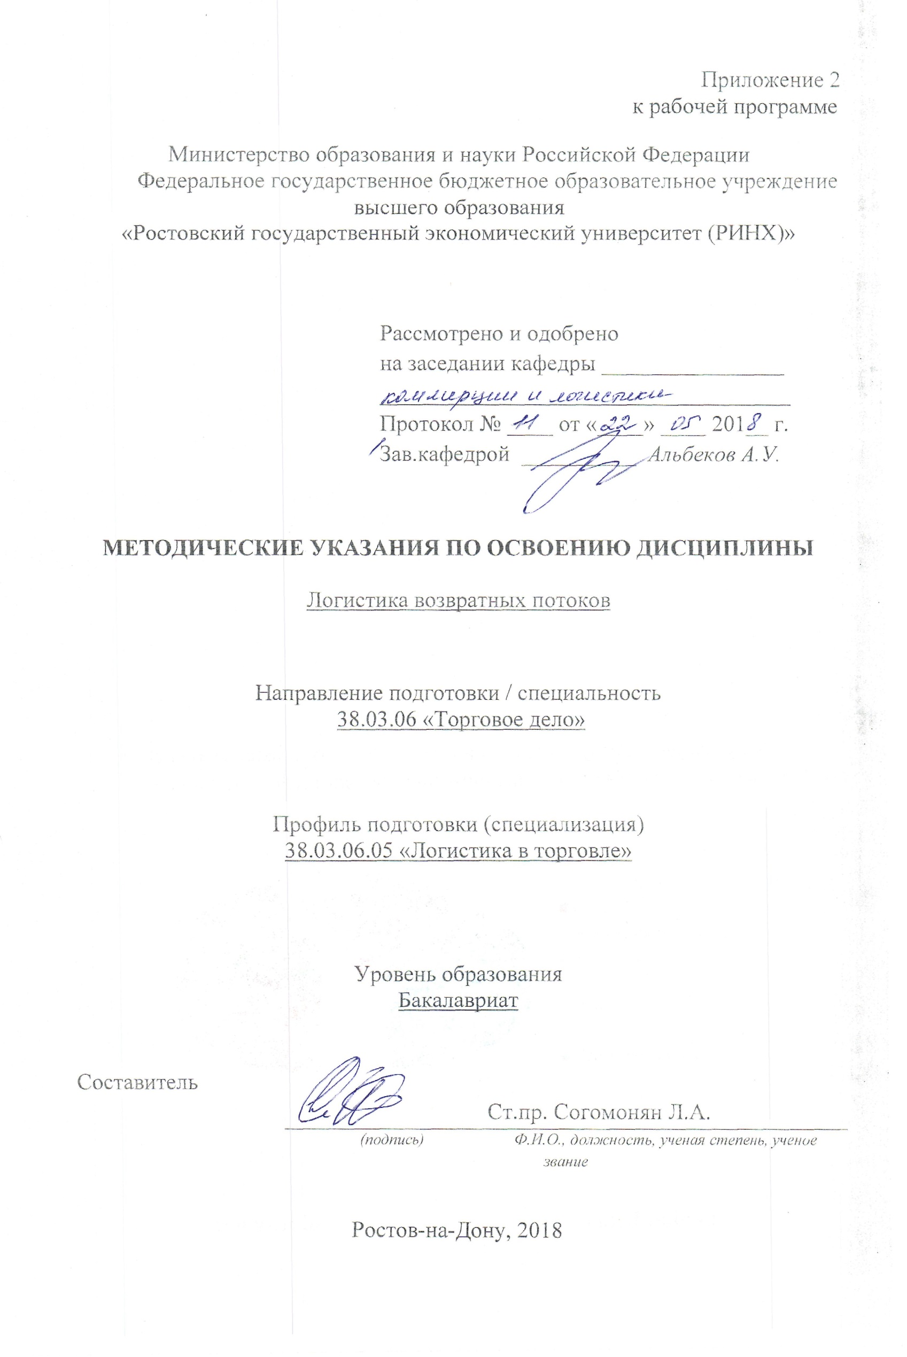

Методические указания по освоению дисциплины «Логистика возвратных потоков» адресованы студентам всех форм обучения.
Учебным планом по направлению подготовки 38.03.06 «Торговое дело» предусмотрены следующие виды занятий:
- лекции;
- практические занятия;
В ходе лекционных занятий рассматриваются: ключевые аспекты управления возвратными потоками; зарубежный опыт управления возвратными отходами; современные тенденции в управлении возвратными потокам; политика возврата тары; управление логистикой обратных потоков; роль информационной логистики в управлении возвратными отходами, и иные вопросы в соответствии с РП дисциплины, также даются рекомендации для самостоятельной работы и подготовке к практическим занятиям.
В ходе практических занятий углубляются и закрепляются знания студентов по ряду рассмотренных на лекциях вопросов, развиваются навыки и умения полученные в процессе изучения дисциплины.
При подготовке к практическим занятиям каждый студент должен:
– изучить рекомендованную учебную литературу;
– изучить конспекты лекций;
– подготовить ответы на все вопросы по изучаемой теме;
–письменно решить домашнее задание, рекомендованные преподавателем при изучении каждой темы.
По согласованию с преподавателем студент может подготовить реферат, доклад или сообщение по теме занятия. В процессе подготовки к практическим занятиям студенты могут воспользоваться консультациями преподавателя.
Вопросы, не рассмотренные на лекциях и практических занятиях, должны быть изучены студентами в ходе самостоятельной работы. Контроль самостоятельной работы студентов над учебной программой курса осуществляется в ходе занятий методом устного опроса или посредством тестирования. В ходе самостоятельной работы каждый студент обязан прочитать основную и по возможности дополнительную литературу по изучаемой теме, дополнить конспекты лекций недостающим материалом, выписками из рекомендованных первоисточников. Выделить непонятные термины, найти их значение в энциклопедических словарях.
При реализации различных видов учебной работы используются разнообразные (в т.ч. интерактивные) методы обучения, в частности:
- интерактивная доска для подготовки и проведения лекционных и семинарских занятий;
Для подготовки к занятиям, текущему контролю и промежуточной аттестации студенты могут воспользоваться электронной библиотекой ВУЗа http://library.rsue.ru/ . Также обучающиеся могут взять на дом необходимую литературу на абонементе вузовской библиотеки или воспользоваться читальными залами вуза.

Методические указания по подготовке рефератов (докладов) по дисциплине «Логистика возвратных потоков»
Цель работы над рефератом - углубленное изучение отдельных вопросов из сферы профессиональной деятельности.
После ознакомления с материалами всех рефератов, заслушивании докладов на практических занятиях у студентов должно быть сформировано общее представление о современном состоянии, актуальных проблемах в области профессиональной деятельности.
Подготовка реферата состоит из нескольких этапов:
1. Выбор темы из списка тем, предложенных преподавателем.
2. Сбор материала по печатным источникам (книгам и журналам компьютерной тематики), а также по материалам в сети Интернет.
3. Составление плана изложения собранного материала.
4. Оформление текста реферата в текстовом редакторе MS Word или в OpenOffice.org Writer.
5. Подготовка 10 тестовых вопросов по теме реферата.
6. Подготовка иллюстративного и демонстрационного материала в MS Power Point или в OpenOffice.org Impress (презентация для доклада).
7. Доклад реферата на занятии (реферат должен быть доложен на одном из занятий по графику, составленному преподавателем.).
8. Компоновка материалов реферата для сдачи преподавателю (распечатанный текст, диск с текстовым файлом и файлом презентации).
Требования к оформлению текста.
1. Объем реферата - 5-10 стр. текста.
2. Шрифт
- основного текста - Times New Roman Cyr 14 размер.
- заголовков 1 уровня - Times New Roman Cyr 14 размер (жирный).
- заголовков 2 уровня - Times New Roman Cyr 12 размер (жирный курсив).
3. Параметры абзаца (основной текст) - отступ слева и справа - 0, первая строка отступ - 1,27 см; межстрочный интервал - одинарный, выравнивание по ширине.
4. Параметры страницы: верхнее и нижнее поля 2,5 см; поле слева - 3,5 см.; поле справа - 2 см. Нумерация страниц - правый нижний угол.
5. Переносы автоматические (сервис, язык, расстановка переносов).
6. Таблицы следует делать в режиме таблиц (добавить таблицу), а не рисовать от руки, не разрывать; если таблица большая, ее необходимо поместить на отдельной странице. Заголовочная часть не должна содержать пустот. Таблицы - заполняются шрифтом основного текста, заголовки строк и столбцов - выделяются жирным шрифтом. Каждая таблица должна иметь название. Нумерация таблиц - сквозная по всему тексту.
7. Рисунки - черно-белые или цветные, формат BMP, GIF, JPG. Нумерация рисунков - сквозная по всему тексту.
8. Формулы - должны быть записаны в редакторе формул. Размер основного шрифта - 12. Формулы должны иметь сквозную нумерацию во всем тексте. Номер формулы размещается в крайней правой позиции в круглых скобках.
9. В конце реферата должен быть дан список литературы (не менее 10 источников, в том числе это могут быть и адреса сети Интернет). Библиографическое описание (список литературы) регламентировано ГОСТом 7.1-2003 «Библиографическая запись.
После окончания работы по подготовке текста реферата необходимо расставить страницы (внизу справа), а затем в автоматическом режиме сформировать оглавление. Оглавление должно быть размещено сразу же после титульной страницы.
Требования к оформлению презентации.
На титульной странице должно быть помещено название реферата - крупным шрифтом. А также группа и фамилия студента, подготовившего реферат, дата.
Вторая страница – интерактивное оглавление (в виде гипертекстовых ссылок). По гипертекстовой ссылке оглавления должен осуществляться переход к соответствующему разделу реферата.
В презентации должен быть помещен в основном иллюстративный материал для сопровождения доклада и основные положения доклада.
В конце презентации реферата должен быть приведен список использованных источников. Объем презентации – не менее 20 слайдов, время на доклад с использованием презентации – 12-15 мин.

